ОРИГИНАЛЬНЫЕ СТАТЬИ
Хроническая обструктивная болезнь легких
© КОЛЛЕКТИВ АВТОРОВ, 2008
УДК 616.233-002.2-007.272-07:616.24-008.7
Е. К. Доценко, В. А. Гончарова, Н. А. Кузубова, М. Ю. Каменева, Н. В. Егорова
ЗНАЧЕНИЕ ИССЛЕДОВАНИЯ КОНДЕНСАТА ВЛАГИ ВЫДЫХАЕМОГО ВОЗДУХА ПРИ ОЦЕНКЕ
ВОСПАЛИТЕЛЬНЫХ ИЗМЕНЕНИЙ В ЛЕГКИХ У БОЛЬНЫХ ХРОНИЧЕСКОЙ
ОБСТРУКТИВНОЙ БОЛЕЗНЬЮ ЛЕГКИХ
НИИ пульмонологии Санкт-Петербургского государственного медицинского университета им. акад. И. П. Павлова
Цель исследования. Изучить биохимический состав концентрата выдыхаемого воздуха (КВВ) у больных хронической обструктивной болезнью легких (ХОБЛ) в зависимости от фазы и степени тяжести заболевания, проводимого лечения.
Материалы и методы. Обследованы 18 больных ХОБЛ и 9 практически здоровых лиц. На фоне базисной бронхолитической терапии ипратропиума бромидом 11 пациентов получали бек-лометазон, а 7 — фенспирид. Полученный конденсат лиофилизировали, остаток растворя анализировали на биохимическом анализаторе "Кейсис" ("Берингер Манхейм", реактивы ф мы "Рош"). В КВВ определяли альбумин, С-реактивный белок (СРВ), глюкозу, холесте: триглицериды, мочевину, мочевую кислоту, щелочную фосфатазу (ЩФ), лактатдегидрог: зу, у-глутамилтрансферазу, общий кальций, магний.
- 10-
Конденсат влаги выдыхаемого воздуха в оценке воспалительных изменений в легких при ХОБЛ
Результаты. У больных ХОБЛ по сравнению с практически здоровыми лицами в КВВ отмечено достоверное повышение содержания альбумина, СРБ, кальция, билирубина и активности ЩФ. Изменения количественного состава КВВ зависели от фазы и степени тяжести ХОБЛ. Выявлена отрицательная корреляционная зависимость между объемом форсированного выдоха за 1-ю секунду (ОФВ) и концентрацией альбумина, ОФВ, и СРБ в КВВ. На фоне противовоспалительной терапии отмечено уменьшение содержания в КВВ компонентов как белкового, так и липидного обмена, уменьшение активности ферментов, что может свидетельствовать об уменьшении выраженности оксидативных и воспалительных процессов, стабилизации клеточных мембран в респираторной зоне.
Заключение. Полученные данные свидетельствуют, что состав КВВ отражает состояние метаболических процессов в легких и может быть использован для оценки степени повреждения дыхательных путей, активности воспалительного процесса и эффективности лечения при ХОБЛ.
Ключевые слова: конденсат влаги выдыхаемого воздуха, хроническая обструктивная болезнь легких
Е.К. Dotsenko, V.A. Goncharova, N.A. Kuzubova, M.Yu. Kameneva, N.V. Egorova
THE ROLE OF EXPIRED AIR MOISTURE CONDENSATE IN ASSESSMENT OF PULMONARY INFLAMMATION IN PATIENTS WITH CHRONIC OBSTRUCTIVE PULMONARY DISEASE
Aim. To study biochemical composition of expired air condensate (EAC) in patients with chronic obstructive pulmonary disease (COPD) in relation to a phase and severity of the disease and its treatment.
Material and methods. EAC was investigated in 18 COPD patients and 9 healthy subjects. Basic broncholytic therapy with ipratropium bromide was combined with beclomethasone and fenspiride in 11 and 7patients, respectively. The condensate was lyophilised, the residue was solved and analysed on the biochemical analyzer Casis (Beringer Manheim, Rosch). EAC was examined for albumin, C-reactive protein, glucose, cholesterol, triglycerides, urea, uric acid, alkaline phosphatase (AP), lactate dehydrogenase, gamma-glutamyl transferase, total calcium, magnesium.
Results. Compared to healthy subjects, COPD patients' EAC contains significantly higher levels of albumin, C-reactive protein, calcium, bilirubin and more active AP. Quantitative composition of EAC depends on COPD phase and severity. A negative correlation exists between FEV+AEA-1 and albumin concentration, FEV+AEA-1 and CRP concentration. The anti-inflammatory therapy decreases EAC content of both protein and lipid metabolism products, enzyme activity reflecting attenuation of oxidant and inflammatory processes, stabilization of cell membranes in the respiratory zone. Conclusion. EAC composition reflects metabolic processes in the lungs and can be used for assessment of airway affection, activity of the inflammatory process and COPD treatment efficacy.
Key words: expired air condensate, chronic obstructive pulmonary disease
у-ГТ — у-глутамилтрансфераза СРБ — С-реактивный белок
КВВ — конденсат влаги выдыхаемого воздуха ТГ — триглицериды
ЛДГ — лактатдегидрогеназа ХОБЛ — хроническая обструктивная болезнь легких
МК — мочевая кислота ЩФ — щелочная фосфатаза
ОФВ, — объем форсированного выдоха за 1-ю секунду

На протяжении последних лет накоплено немало сведений о метаболической активности и выде-лительной функции легких — нереспираторных функциях бронхолегочной системы. Для их изучения наряду со спонтанной и индуцированной мокротой, жидкостью бронхоальвеолярного лаважа продолжают использовать оценку выдыхаемого воздуха и конденсата влаги выдыхаемого воздуха КВВ). В выдыхаемом воздухе определяют летучие вещества (оксид азота, оксид углерода и др.), однако результаты противоречивы [1—3], а в КВВ — нелетучие (медиаторы, продукты окисления, белки, ферменты и т. д.) [3—9]. Воспалительные изменения, составляющие основу патогенеза различных заболеваний бронхолегочной системы, вызывают нарушение метаболизма в легких, что приводит к изменению состава жидкости, выстилающей дыхательные пути. Судить об этих изменениях позволяет исследование КВВ. Так, у больных хроническим обструктивным бронхитом в КВВ выявлено увеличение содержания биологически активных веществ: гистамина, серотонина, ацетилхолина [10,
11], продуктов белкового обмена, холестерина, повышение активности ферментов [12]. Сведений об изучении КВВ у больных хронической обструктив-ной болезнью легких (ХОБЛ) недостаточно, большая часть работ посвящена исследованию маркеров оксидативного стресса и антиоксидантной защиты [13—17].
Целями проведенного исследования были изучение биохимического состава КВВ у больных ХОБЛ в зависимости от фазы, степени тяжести заболевания и проводимого лечения и оценка возможности использовать предлагаемый подход в комплексной диагностике заболевания.
Материалы и методы
Обследованы 18 больных ХОБЛ (мужчины, средний возраст 59,9 ±1,8 года) с различной степенью тяжести заболевания (GOLD, 2003) [18] и 9 практически здоровых лиц (49,1 ± 3,3 года). КВВ собирали при первичном обращении и через 3 мес после лечения. На фоне базисной бронхолитической терапии ип-ратропиума бромидом (160 мкг/сут) 11 пациентов получали бек-лометазон (200 мкг) в дозе 800 мкг/сут, а 7 — фенспирид в дозе 160 мг/сут. Обе группы были сопоставимы по возрасту

И -

(58,3 ± 2,4 и 61,6 ± 2,2 года; р > 0,05) и степени тяжести заболевания. Всем больным выполняли спирометрию на аппарате "Мастерскрин" ("Э. Егер", Германия).
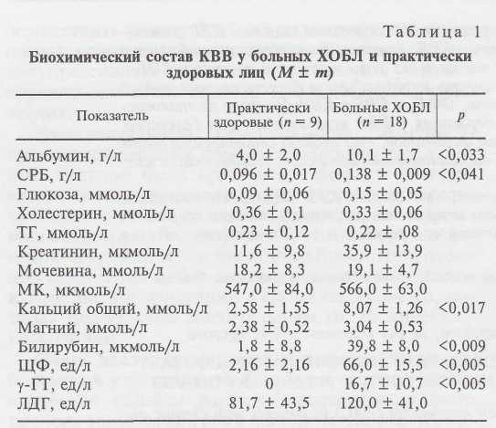
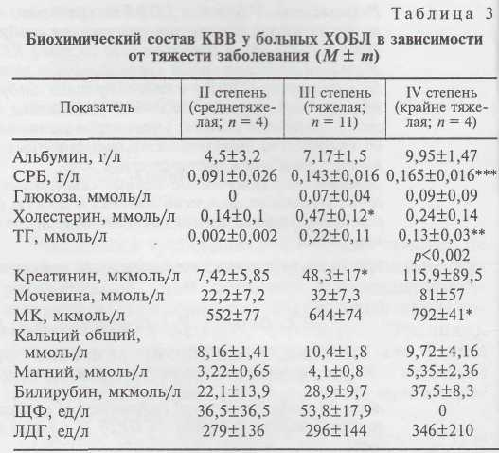
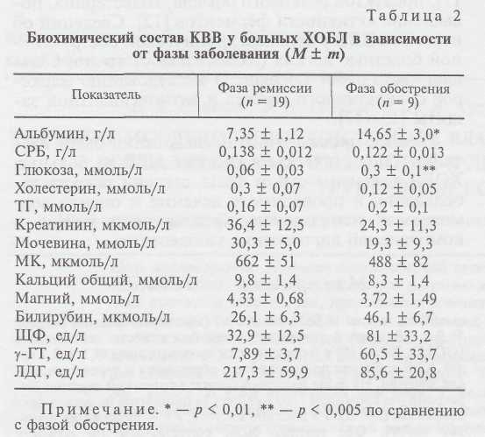
Конденсат собирали утром натощак до приема лекарственных препаратов и проведения процедур по описанной ранее методике [19]. Полученный конденсат лиофилизировали, сухой остаток растворяли в объеме воды, достаточном для проведения анализа на биохимическом анализаторе "Кейсис" ("Берингер Манхейм", реактивы фирмы "Рош"). В КВВ определяли альбумин, С-реактивный белок (СРВ), глюкозу, холестерин, тригли-цериды (ТГ), мочевину, мочевую кислоту (МК), щелочную фос-фатазу (ЩФ), лактатдегидрогеназу (ЛДГ), у-глутмилтрансфера-зу (у-ГТ), общий кальций, магний. При расчете данных учитывали коэффициент сгущения.
Статистическую обработку результатов проводили с помощью прикладных программ Biostat. Достоверность различий оценивали по t-критерию Стьюдента и непараметрическому критерию Манна—Уитни.
Результаты
У больных ХОБЛ по сравнению с практически здоровыми лицами в КВВ выявлено достоверное повышение содержания альбумина, СРБ, кальция, билирубина и активности ЩФ (табл. 1). Была от-
Примечание. *— р < 0,05, ** — р < 0,002, ** — р < 0,047 по сравнению с ХОБЛ II степени тяжести.
мечена тенденция к увеличению концентрации глюкозы, креатинина, магния, активности γ -ГТ и ЛДГ. Не было найдено существенных различий в содержании холестерина, ТГ, мочевины, МК.
Для оценки полученных результатов в зависимости от фазы заболевания больные были разделены на 2 группы. В одну группу были включены пациенты с ХОБЛ в фазе ремиссии на момент обследования, в другую — больные ХОБЛ в фазе обострения (повышение температуры тела, увеличение объема мокроты, которая приобрела гнойный характер; лейкоцитоз в периферической крови, иногда палочкоядерный сдвиг формулы, повышение СОЭ; в анализах мокроты в диагностических титрах выявлялись Н. influenzae, S. pneumoniae). При обострении заболевания у больных в КВВ отмечено достоверное увеличение содержания альбумина, глюкозы, выявлена тенденция к увеличению концентрации билирубина, ЩФ и γ -ГТ по сравнению с результатами, полученными у больных в фазе ремиссии (табл. 2). Не наблюдали существенных различий остальных показателей в этих группах больных ХОБЛ, хотя почти все изучаемые показатели были выше, чем у здоровых.
Результаты исследований, проведенных у боль
ных ХОБЛ, находящихся в фазе ремиссии, были
проанализированы в зависимости от степени тяже
сти заболевания. Наименьшие значения изучаемых
показателей определялись в КВВ у больных ХОБЛ
II стадии, наибольшие — у пациентов с IV стадией
заболевания (табл. 3). Отмечено достоверное уве
личение содержания СРБ, ТГ. МК в КВВ у боль
ных IV стадией ХОБЛ, а у пациентов с III стадией
— концентрации холестерина и креатинина по
сравнению с больными II стадией.Выявлена тен
денция к увеличению содержания альбумина, каль
ция, магния и активности ЛДГ г нарастания
тяжести заболевания.
После лечения отмечена положительная динамика практически всех иследуемых показателей.

-12-

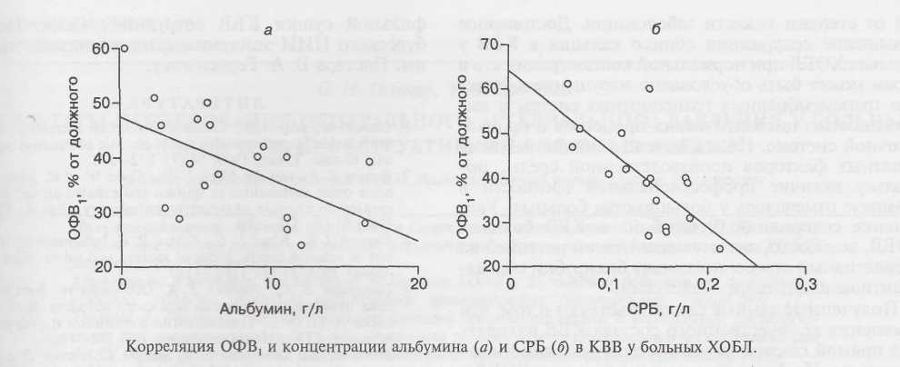

На фоне лечения беклометазоном в КВВ больных ХОБЛ достоверно снизились концентрации глюко-зы,. СРВ, холестерина и активность ЩФ (табл. 4). У пациентов, получавших фенспирид, достоверно изменились лишь содержание альбумина и актив-: ность ЩФ. Как после лечения беклометазоном, так и после применения фенспирида отмечена тенден-ция к снижению содержания ТГ, креатинина, би-лирубина. Из полученных данных следует, что бо-лее выраженные изменения исследуемых показателей произошли в группе пациентов, получавших ингаляционные глюкокортикостероиды (бекломе-

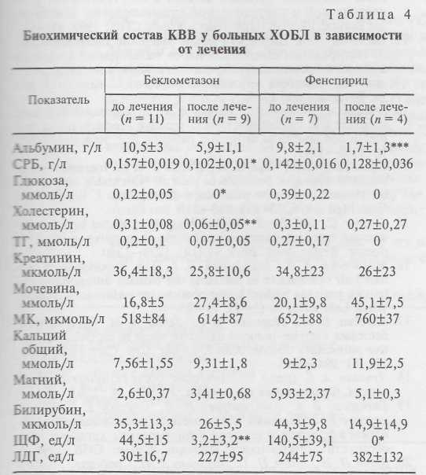
Г15ОН).
Анализ корреляционной связи между парамет-rрами КВВ и показателями, характеризующими проходимость дыхательных путей у больных ХОБЛ, ;выявил отрицательную корреляционную зависи-
Примечание. * — р< 0,05, ** — р < 0,02, *** — р < 0,024 –по сравнению с результатами до лечения
мость между объемом форсированного выдоха за 1-ю секунду (ОФВ,) и концентрацией альбумина в КВВ (r= - 0,55; p = 0,01), ОФВ, и уровнем СРБ в КВВ (r = - 0,7; p - 0,002; см. рисунок).
Обсуждение
Преимущество КВВ как материала для исследования заключается в его доступности, неинва-зивном методе получения и информативности. Проведенное исследование свидетельствует, что биохимический состав КВВ является важной составной частью характеристики негазообменных функций легких. Некоторые из исследованных веществ (мочевина, МК, креатинин) являются конечными продуктами тканевого обмена, поэтому наличие и изменчивость их в КВВ подтверждает тот факт, что легкие наряду с печенью и почками являются не только метаболическим органом, но и органом выделения. Увеличение содержания альбумина и СРВ в КВВ у больных ХОБЛ может быть обусловлено повреждением стенок капилляров и пропотеванием плазмы крови во внесосуди-стое пространство, в просвет альвеол и бронхов [12], а также воспалительным процессом в легких. Увеличение содержания белковых компонентов в КВВ и высокая обратная корреляционная связь показателей белкового обмена с ОФВ, подтверждают представления о том, что прогрессирование обструкции дыхательных путей у больных ХОБЛ опосредовано активным воспалительным процессом в бронхолегочной системе, лежащим в основе патогенеза ХОБЛ.
Принято считать, что степень повышения содержания сывороточных ферментов отражает степень проницаемости клеточных мембран или деструктивных процессов в тканях, поэтому можно полагать, что изменение активности ферментов в КВВ у больных ХОБЛ в первую очередь определяется состоянием клеточных мембран и характеризует его.
По данным литературы, у больных хроническим обструктивным бронхитом в КВВ уменьшалось содержание ТГ, увеличивалась концентрация холестерина [12]. Однако нам не удалось выявить различий в содержании холестерина и ТГ между общей группой больных ХОБЛ и практически здоровыми лицами, хотя была отмечена зависимость этих показате-

-13-

лей от степени тяжести заболевания. Достоверное повышение содержания общего кальция в КВВ у больных ХОБЛ при нормальной концентрации его в крови может быть обусловлено нарушением функции трансмембранных транспортных систем и выраженностью цитолитических процессов в бронхо-легочной системе. Не исключено влияние неблагоприятных факторов производственной среды, поскольку наличие профессиональной вредности в анамнезе отмечалось у большинства больных. Увеличение содержания билирубина в КВВ больных ХОБЛ, возможно, является адаптивной реакцией на оксидативный стресс, поскольку билирубин обладает антиоксидантными свойствами.
Полученные данные свидетельствуют о том, что изменения количественного состава КВВ находятся в прямой связи с фазой и степенью тяжести заболевания. На фоне обострения у больных ХОБЛ в КВВ наблюдается увеличение содержания альбумина и глюкозы, повышение активности ЩФ и у-ГТ. Эти ферменты относятся к мембранным. Деструкция клеточных мембран приводит к выходу фермента в межклеточное пространство и на поверхность эпителия. Важным активатором ЩФ являются ионы магния [20], изменения содержания которых в КВВ в основном имели ту же направленность. Кроме того, источником увеличения активности ЩФ у больных ХОБЛ могут быть нейтрофи-лы, гранулы которых содержат этот фермент. Наши результаты согласуются с другими исследованиями, в которых выявлено увеличение активности ЩФ и γ -ГТ в КВВ у больных хроническим обструк-тивным бронхитом [12]. Таким образом, повышение концентрации ЩФ и γ -ГТ в КВВ может служить маркером обострения воспалительного процесса в бронхах и легких.
С увеличением степени тяжести заболевания в КВВ у больных ХОБЛ регистрируются изменения компонентов белкового и липидного обмена. Наибольшие значения концентраций альбумина, СРБ, холестерина, МК и активности ЛДГ в КВВ были выявлены у больных с III и IV стадиями заболевания, что отражает выраженную степень поражения дис-тальных отделов бронхиального дерева и нарушение аэрогематического барьера в сочетании с дисбалансом в системе оксиданты—антиоксиданты.
На фоне противовоспалительной терапии отмечено уменьшение содержания в КВВ компонентов как белкового, так и липидного обмена, уменьшение активности ферментов, что может свидетельствовать о снижении интенсивности оксидативных и воспалительных процессов, стабилизации клеточных мембран в респираторной зоне. Бекломета-зон давал больший противовоспалительный эффект, чем фенспирид, что является дополнительным аргументом применения ингаляционных глю-кокортикостероидов у больных ХОБЛ.
Таким образом, КВВ является доступным биологическим материалом, отражающим состояние метаболических процессов в легких; биохимические показатели КВВ целесообразно использовать для оценки степени повреждения дыхательных путей, активности воспалительного процесса и эффективности лечения при ХОБЛ.
Выражаем благодарность за проведение лио-
фильной сушки КВВ сотруднику Санкт-Петербургского НИИ эпидемиологии и микробиологии им. Пастера В. А. Герасимову.
ЛИТЕРАТУРА
- Corradi M., Majori M., Cacciani G. С. et al. Increased exhaled
nitric oxide in patients with stable chronic obstructive pulmo
nary disease. Thorax 1999; 54 (7): 572—575.
- Rutgers S. R., van der Mark T. W., Coers W. et al. Markers of
nitric oxide metabolism in sputum and exhaled air are not in
creased in chronic obstructive pulmonary disease. Thorax
1999; 54 (7): 57.6-580.
- Simpson J. L., Wood L. G., Gibson P. G. Inflammatory media
tors in exhaled breath, induced sputum and saliva. Clin. Exp.
Allergy 2005; 35 (9): 1180-1185.
- Гончарова В. А., Доценко Е. К. Особенности биохимиче
ских изменений у больных пожилого возраста. В кн.: Ко
косов А. Н. (ред.) Пневмология в пожилом и старческом
возрасте. СПб.: МедМассМедиа; 205. 172—180.
- Bucchioni Е., Kharitonov S. A., Allegra L., Barnes P. J. High
levels of interleukin-6 in the exhaled breath condensate of pa
tients with COPD. Respir. Med. 2003; 97 (12): 1299-1302.
- Carpagnano G. E., Barnes P. J., Geddes D. M. et al. Increased
leukotriene B4 and interleukin-6 in exhaled breath condensate
in cystic fibrosis. Am. J. Respir. Crit. Care Med. 2003; 167:
1109-1112.
- Carpagnano G. E., Foschino Barbaro M. P. Use of exhaled
breath condensate in the study of airway inflammation after
hypertonic saline solution challenge. Chest 2005; 128 (5):
3159-3166.
- Corradi M., Montuschi P., Donnelly L. Increased nitrosothiols
in exhaled breath condensate in inflammatory airway diseases.
Am. J. Respir. Crit. Care Med. 2002; 163 (4): 854-858.
- Goen Т., Muller-Lux A., Dewes P. et al. Sensitive and accurate
analyses of free 3-nitrotyrosine in exhaled breath condensate
by LC-MS/MS. J. Chromatogr. B. Analyt. Technol. Biomed.
Life Sci. 2005; 826 (1-2): 261-266.

- Использование биохимических показателей конденсата влаги
выдыхаемого воздуха в диагностике неспецифических забо
леваний органа дыхания и характеристике негазообменных
функций легких: Пособие для врачей / Гончарова В. А.,
Сыромятникова Н. В., Доценко Е. К. и др. СПб.; 1995.
- Сыромятникова Н. В., Гончарова В. А., Доценко Е. К. и др.
Метаболическая функция легких. В кн.: Проблемы тера
певтической и хирургической пульмонологии: Материа
лы Всероссийской науч.-практ. конф. СПб.; 1997. 45—48.
- Васькова Н. А. Диагностическое значение биохимическо
го тестирования конденсата паров выдыхаемого воздуха и
жидкости бронхоальвеолярного лаважа при неспецифиче
ских заболеваниях легких: Автореф. дис. ... канд. мед. на
ук. Владивосток; 1995.
- Antczak A., Nowak D., Shariati В. et al. Increased hydrogen
peroxide and thiobarbituric acid-reactive products in expired
breath condensate of asthmatic patients. Eur. Respir. J. 1997;
10: 1235-1241.
- Dekhuijzen P. N., Aben K. K.; Dekker I. et al. Increased exha
lation of hydrogen peroxide in patients with stable and unsta
ble chronic obstructive pulmonary disease. Am. J. Respir. Crit.
Care Med. 1996; 154 (3): 813-816.
- Gessner C, Scheibe R., Wotzel M. et al. Exhaled breath con
densate cytokine patterns in chronic obstructive pulmonary
disease. Respir. Med. 2005; 99 (10): 1229-1240.
- Makarevich A. E., Ivashkevich D. L. The importance of ex
haled air condensate in assessing the oxidant-antioxidant sys
tem in patients with chronic obstructive pulmonary disease.
Wiad. Lek. 2003; 56 (1-2): 19-23.
- Mercken E. M., Hageman G. J., Schols A. M. Rehabilitation
decreases exercise-induced oxidative stress in chronic obstruc
tive pulmonary disease. Am. J. Respir. Crit. Care Med. 2005;
172 (8): 994-1001.
- Чучалин А. Г. (ред.) Хроническая обструктивная болезнь
легких. Федеральная программа. 2-е изд. М.; 2004.
- Гончарова В. А., Александрова Н. И., Доценко Е. К., Мала-
каускас К. К. Биохимические методы исследования содер
жимого бронхов и альвеол в диагностике хронического
обструктивного бронхита: Информ. письмо. СПб.; 1994.
- Зуева Н. Н., Далее П. Г., Лазарева Д. П. Свойства, получе
ние и практическое применение щелочной фосфатазы.
Биохимия 1993; 58 (7): 1009-1023.
Поступила 04.12.06

- 14-

